《三角形全等的综合运用》教学设计
执教人：李荣
2024.11.29
课型 | 习题课
教学内容分析 | 三角形全等是初中数学中重要的学习内容之一，是证明角相等、线段相等的最基本、最常用的方法。本节课是在学生全面掌握三角形全等的几种判定方法后开展的归纳、应用、拓展。
学情分析 | 在学习本节课内容之前，学生已经学习了三角形全等的判定方法和一些性质，已经  对命题的证明方法有了一些经历，但是几何证明的还不是很熟练。
教学目标 | 1.熟练掌握三角形全等的判定，通过解决实际问题，理解几何学的应用价值；  2.学生能够根据题目条件，灵活运用所学知识找出合理的解题方案，并准确完成证明过程：  3.经历运用三角形全等的全等方法的过程，感悟数学思想，激发学生的求知欲，培养良好的逻辑思维能力。
教学重点 | 掌握三角形全等的判定和性质
教学难点 | 灵活运用三角形全等的判定和性质分析问题、解决问题
学习活动设计
教师活动 | 学生活动
环节一：新知导入
教师活动1：  快问快答：  1.如图①，已知△ABC≌△DEF.AC=2cm,AB=1.5cm.∠A=80°，∠B=40°。那么DF=____cm,∠D=____  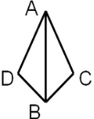  2.如图②，已知AD=AC，要使△ADB≌△ACB,需添加一个条件___  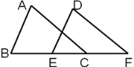  到目前为止，我们学过的可以作为判定两个三角形全等的方法有几种？ | 学生活动1：  学生回忆思考，并积极回答.
活动意图说明：
通过设置问题，引发学生的思考，激发学生的学习兴趣，在回忆旧知识的同时，自然切入本节课所要学习的内容.
环节二：三角形全等的综合运用
教师活动2：  典例分析  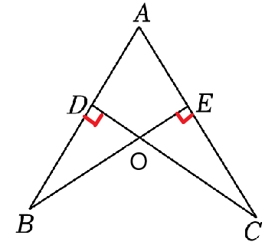  例1：如图，线段BE，CD相交于点O，BD与CE的延长线相交于点A，且BE⊥AC于E．CD⊥AB于D，OD=OE  求证：AB=AC  方法总结：1.证明线段相等可通过证明三角形全等解决  2.挖掘图形中所隐藏的条件  3.第一次全等为第二次全等提供条件  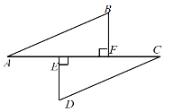  - 如图，点A,E,F,C在一条直线上，AB = CD， BF⊥AC，DE⊥AC，AE = CF. 求证：BF = DE.  方法总结：  1.当点共线或角共点时，常出现等量＋等量或等量一等量，结果仍相等  2.作为“HL”定理就是直角三角形独有的判定方法．  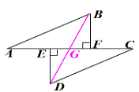  变式： 如图，AB = CD，BF⊥AC，DE⊥AC，AE = CF. 连接BD交EF与G. 求证：BD 平分 EF.  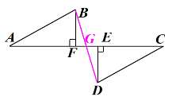  变式： 如图，AB = CD，BF⊥AC，DE⊥AC，AE = CF. 连接BD交EF与G. 求证：BD 平分 EF.  方法总结：  条件不变  不变性  结论不变  方法不变  例3:已知△ABC和△ADE，AC=AE，BC=DE，BC的延长线与DE相交于点F。  (1)如图①.若用“sss”证明△ABC≌△ADE，则需要添加一个条件_________  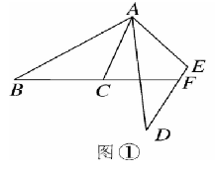  (2)如图①.若∠1＋∠E=180°,∠BAD=58°  ①求证：AB=AD；②求∠CFE的度数  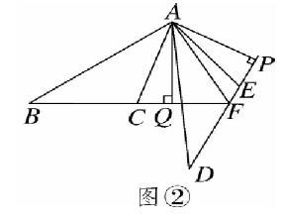  (3)如图②，在（2）的条件下，连接AF，过点A作AP⊥直线DE于点P，AQ⊥BF于点Q。求证：QF=PF  (4)如图②，在（3）的条件下，四边形ACFE的面积为12，AQ=4，求FQ的长。  方法总结：1.学会从复杂图形中寻找基本图形。  2.学会把不规则的图形转化为规则图形。  环节三 ：课堂小结：  1.三角形全等知识：  巩固全等的判定和性质，根据已知条件灵活选择判定方法  2.几何解题思路：  从结论入手，结合已知，双向推理。 | 学生独立完成，  并写出证明过程  学生小组讨论、交流、写出证明过程  - 从学生已有的知识出发，给学生提供富有挑战性的问题，通过小组协作或自主探究来巩固知识和获得技能，掌握基本的数学思想方法  - 发展学生的推理能力和表达能力  让学生学会反思，学会自我评价学习的效果
活动意图说明：
通过例题、课堂演练、知识探究、巩固提升检验学生对全等三角形判定定理的综合运用能力，会根据条件应用合适的判定定理解决问题，培养学生分析问题、解决问题的能力。

板书设计 | 三角形全等的判定综合  线段和角的等量关系⇔三角形全等的判定
课堂小结 | 本节课你有了那些收获？
教学反思 | 本节课学习了全等三角形判定方法的灵活运用，让学生积极主动地去练习，学会分析已知什么，要证明什么，还需要什么条件，同时强调自主活动，注重合作交流，让学生的学习在合作探究过程中进行，使他们获得数学活动的经验，提高探究、发现和创新能力。

